МОСКОВСКИЙ ФИЗИКО-ТЕХНИЧЕСКИЙ ИНСТИТУТ
(НАЦИОНАЛЬНЫЙ ИССЛЕДОВАТЕЛЬСКИЙ УНИВЕРСИТЕТ)

Отчёт о выполнении лабораторной работы по автоматизированным измерениям

Выполнил:
Парфентьев Егор

Долгопрудный, 2025 г.
Оглавление
1. Введение 3
1.1. Цели 3
1.2. Задачи 3
2. Теория 3
2.1. Термины и определения 3
2.2. Физическая система 4
2.3. Экспериментальная установка 5
3. Программа и методика измерений 5
4. Обработка данных 6
5. Результаты 7

Введение

Цели
Исследовать процессы заряда и разряда конденсатора в RC-цепи с применением принципов автоматизированных цифровых измерений, освоив методы планирования эксперимента, программирования измерительного скрипта и анализа данных.

Задачи
- Настроить GPIO Raspberry Pi для взаимодействия с компонентами
- Настроить управление светодиодами, ЦАП и напряжением на входе тройка-модуля
- Настроить считывание данных с компаратора
- Провести автоматизированные измерения
- Организовать сбор данных
- Визуализировать и сохранить результаты
- Обеспечить корректное завершение работы
- Проанализировать результаты

Теория

Термины и определения
Частота дискретизации — количество измерений аналогового сигнала, выполняемых АЦП за одну секунду (в герцах, Гц).
Период измерений — интервал времени между двумя последовательными измерениями сигнала (обратная величина частоте дискретизации)
Динамический диапазон — разница между максимальным и минимальным значениями напряжения, которые может измерить АЦП. Зависит от разрядности и опорного напряжения.
Разрядность АЦП — количество бит, используемых для представления аналогового сигнала в цифровом виде.
Шаг квантования — минимальное изменение напряжения, которое может зафиксировать АЦП.
Аналого-цифровой преобразователь (АЦП) — устройство, преобразующее непрерывный аналоговый сигнал в дискретный цифровой код.

Физическая система
RC-цепь — электрическая цепь, состоящая из резистора (RR) и конденсатора (CC), соединённых последовательно.
Заряд конденсатора: процесс накопления заряда на обкладках конденсатора при подключении к источнику напряжения.
Разряд конденсатора: процесс потери заряда через резистор после отключения источника.
1. Заряд конденсатора
При подаче напряжения U₀:
(1)
2. Разряд конденсатора
При отключении источника
(2)
3. Постоянная времени (τ)
(3)
Физический смысл:
- За время t=τ конденсатор заряжается до 63% от U₀
- За t=5τ процесс считается завершённым (99.3% от U₀)

Экспериментальная установка
В работе использовалась самостоятельно спаянная RC-цепь (Рисунок 1)
RC-цепь — это электрическая схема, состоящая из резистора и конденсатора, соединённых последовательно, которая демонстрирует ключевые процессы заряда и разряда конденсатора (схема на рисунке 2) При подключении к источнику напряжения через резистор конденсатор начинает накапливать заряд: напряжение на его обкладках плавно возрастает, сначала быстро, а затем замедляется, постепенно приближаясь к значению напряжения источника. После отключения источника конденсатор разряжается через резистор, и напряжение на нём снижается аналогичным образом — стремительно вначале и медленно в конце, стремясь к нулю. Скорость этих процессов определяется постоянной времени цепи, которая зависит от сопротивления резистора и ёмкости конденсатора.
  Рисунок 1 - Установка | 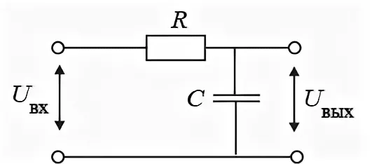  Рисунок 2 - Схема установки

Программа и методика измерений
Методика измерений включает автоматизированное исследование заряда и разряда RC-цепи с использованием скрипта на Raspberry Pi: настройка GPIO для управления светодиодами, ЦАП и напряжением на входе тройка-модуля, измерение выходного напряжения через АЦП с заданной частотой дискретизации и разрядностью. В фазе заряда на вход подаётся 3.3 В, данные записываются в список до достижения 97% от входного напряжения; в фазе разряда напряжение снижается до 0 В, измерения продолжаются до падения до 2%. Скрипт сохраняет показания АЦП в файл data.txt, а частоту дискретизации и шаг квантования — в settings.txt, вычисляет продолжительность эксперимента, период измерений и строит график зависимости напряжения от времени, после чего обнуляет GPIO. Результаты выводятся в терминал, включая динамические параметры и метаданные эксперимента.
Для проведения измерений использовался код (ссылка на git) Python для Raspberry Pi.

Обработка данных
Используя шаг квантования (ΔU), рассчитанный из разрядности АЦП, преобразуем сырые значения АЦП (из файла data.txt) в реальное напряжение:
(4)
На основе средней частоты дискретизации определим временные метки для каждого измерения.
С помощью matplotlib.pyplot построим график (рисунок 3):
- Заряд конденсатора: U(t) от t (экспоненциальный рост до 3.3 В, формула 1).
- Разряд конденсатора: U(t) от t (экспоненциальный спад до 0 В, формула 2).
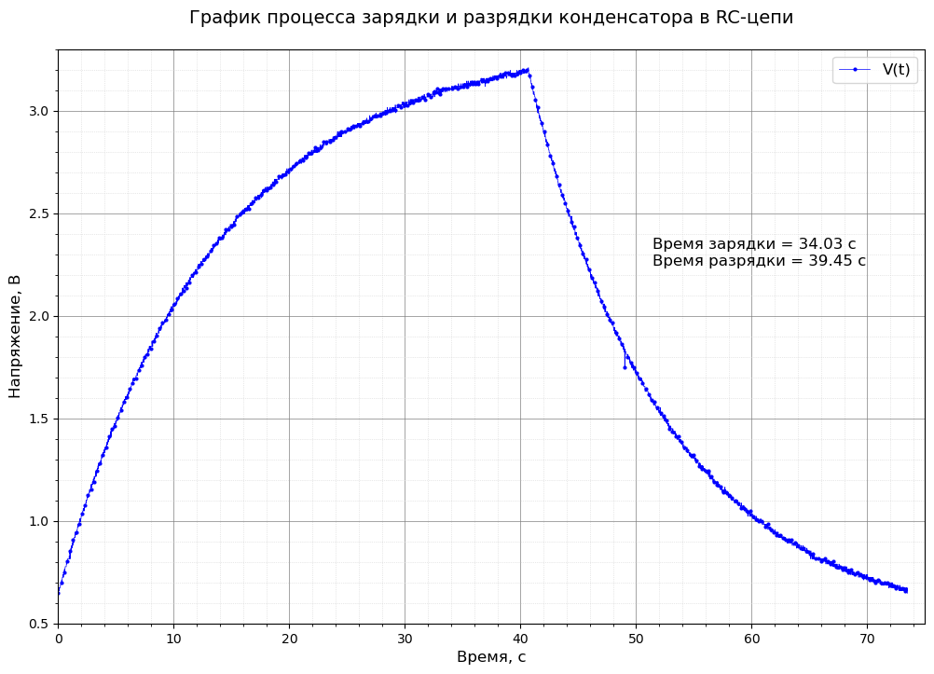
Рисунок 3 - График U(t)

Результаты
Настроены управления светодиодами и считывание данных с компьютера, проведены автоматизированные измерения и организован сбор данных, визуализированы и проанализированы результаты. Лабораторная работа позволила освоить принципы автоматизированных измерений, подтвердив теоретические закономерности заряда и разряда RC-цепи: экспериментальные графики напряжения продемонстрировали экспоненциальный характер процессов (формулы 1 и 2). Получилось ознакомиться с устройством ЦАП и АЦП, понять механизмы работы RC-цепи.

